Oficio N°18.597
rrp/llu/com
S.56ª /371ª

VALPARAÍSO, 25 de julio de 2023

La Cámara de Diputados, en sesión de esta fecha, aprobó en general el proyecto de ley que modifica la ley N°14.908, sobre abandono de familia y pago de pensiones alimenticias, para regular los efectos del incumplimiento del régimen de relación directa y regular establecido, correspondiente al boletín N°15.138-18.

Por haber sido objeto de indicaciones, que se adjuntan, me permito remitir a US. la totalidad de los antecedentes para que la comisión que US. preside emita el segundo informe, de conformidad con lo estatuido en el inciso cuarto del artículo 130 del reglamento de la Corporación.

Hago presente a US. que la Sala aprobó en general esta iniciativa por 134 votos a favor, de un total de 155 diputados en ejercicio.

Lo que tengo a honra comunicar a US., por orden del señor Presidente de la Cámara de Diputados.

Dios guarde a US.

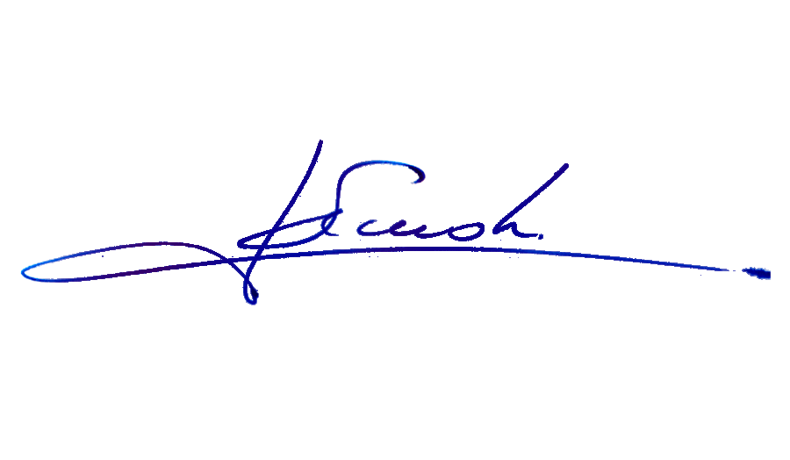

RAFAEL RUZ PARRA
Abogado Oficial Mayor (S) de Secretaría

AL SEÑOR PRESIDENTE DE LA COMISIÓN DE LA FAMILIA
INDICACIONES

Modifica la ley N°14.908, sobre abandono de familia y pago de pensiones alimenticias, para regular los efectos del incumplimiento del régimen de relación directa y regular establecido.

BOLETÍN 15.138-18

1. Del diputado Johannes Kaiser Barents-Von Hohenhagen

En el artículo 1

Numeral 1

1. Sustitúyese la referencia a “niño, niña y adolescente”, por “hijo”.

Numeral 2

2. Suprímese la letra a).

Numeral 3
Letra a)

3. Sustitúyese en el numeral i) la referencia a “niño, niña o adolescente”, por “hijo”.

Numeral 4

4. Sustitúyese la oración propuesta por la siguiente:
“Con todo, en el caso de que se haya decretado la suspensión de la relación directa y regular de acuerdo al artículo 229, el juez atribuirá la patria potestad a aquel de los padres que detente el cuidado personal.”.

Numeral 6

5. Lo ha sustituido por el siguiente:

“6. Sustitúyese el artículo 367 por el siguiente:

“Art. 367. Los llamados a la tutela o curaduría legítima son:

1. El padre del pupilo.

2. La madre.

3. Los demás ascendientes.

4. Los hermanos mayores de edad del pupilo.

5. Los hermanos de los ascendientes del pupilo.

Si no hubiere lugar a la tutela o curaduría del padre o madre, el juez, oídos los parientes del pupilo, elegirá entre los demás ascendientes, y a falta de ascendientes, entre los colaterales aquí designados, la persona que le pareciere más apta, y que mejores seguridades presentare; y podrá también, si lo estimare conveniente, elegir más de una, y dividir entre ellas las funciones. Con todo, el juez no designará como tutor o curador, al padre o madre cuya relación directa y regular hubiera sido revocada o suspendida sin reanudación, en virtud del artículo 229.”.”.
***

